ZPRAVODAJ
2018

Číslo 6 (106) listopad-prosinec

Zpravodaj klubu seniorů Horka

Změna času

V neděli 28. 10. 2018 ve 3.00 hod. si vrátíme hodinky na 2.00 hod. Naše pondělní schůzky i nadále začínají v 17.00hodin.

Děti ráje

V sobotu 3. listopadu 2018 jedeme do Pardubic na muzikál „Děti Ráje“. Všem, kteří máte zakoupené vstupenky, oznamujeme, že společný odjezd autobusem bude v 17.45 hodin od hospody v Horce.

Turnaj v karetní hře Prší

Podzimní turnaj se uskuteční v sobotu 17. 11. 2018 od 16.00 hodin v místní prodejně.

Kosmetika a parafín

V pondělí 19. 11. 2018 od 17.00 hodin v klubovně si můžeme nechat ošetřit ruce parafínovými obklady. Nezapomeňte si přinést ručníky a 30.00 Kč. Budeme mít možnost si prohlédnout nějaké kosmetické výrobky a zakoupit si je.

Adventní trhy v Chroustovicích

V pátek 30. 11. 2018 pojedeme na adventní trhy do Chroustovic.

Další zastávka bude v Hrochově Týnci, kde si již tradičně posedíme v cukrárně a nakoupíme si v řeznictví pana Milana Novotného. Odjezd od hospody v 8.30 hodin.

Mikulášské pečení

Členky našeho klubu mají opět chuť péct. Pomikulášské pondělí 10. 12. 2018 si zpestříme různými napečenými dobrotami. Přijďte všichni a při kávě, čaji i vínečku se dobře pobavíme. Ženy, které budete ochotné péct, dejte nám do klubu vědět.

Rozsvícení vánočního stromu

První adventní neděli to je 2. 12. 2018 v 17.00 hodin obec pořádá slavnostní rozsvícení vánočního stromu.

Živý betlém

V neděli 16. 12. 2018 v 17.00 hodin začíná již tradiční živý betlém.

Společné rozloučení s rokem 2018

V pátek 28. 12. 2018 v 17. 00 hodin se sejdeme v klubovně na Obecním úřadě a společně oslavíme konec tohoto roku. Přípitek, večeře, a živá hudba zajištěna. Ostatní doporučuji si přinést z domu. Kdo můžete, doneste něco do tomboly.

Blahopřání

Vám všem, kteří přišli na svět v listopadu a prosinci

1. 11. Čechová Zdeňka 22. 11. Nepivodová Marie

8. 11. Lorincziová Ivana 27. 11. Šindlerová Anna

15. 11. Hesová Eva 29. 11. Malinská Marie

Program Vede Služba
5. 11. (888) kavárnička | pí. Černá | pí. Velendorfová
12. 11. (889) kavárnička | pí. Hejská | pí. Šimková
19. 11. (890) parafín | pí. Velendorfová | pí. Forštová
26. 11. (891) kavárnička | pí. Dvořáková | pí. Černá
3. 12. (892) kavárnička | pí. Zdražilová | pí. Hejská
10. 12. (893) kavárnička | pí. Šimková | pí. Dvořáková | Výbor 16.00 hod.
17. 12. (894) kavárnička | pí. Forštová | pí. Zdražilová

24. 12. Štědrý den
28. 12. ukončení roku 2018 | Službu mají | všichni | schopní

17. 11. Marboeová Libuše 21. 12. Lonerová Marie

Informace z výborové schůze konané 15. 10. 2018

Přítomni: p. Hodan, pí. Hodanová, Krausová, Jará, Zdražilová, Dvořáková, Černá

Omluveni: pí. Moudrá, Forštová

Všechny akce, které jsme naplánovali na minulé dva měsíce, proběhly ke spokojenosti nás všech. Rozdělili jsme si úkoly na zajištění všech dalších akcí, které budou v listopadu a prosinci. Jestli má někdo nějaký nápad jak zpestřit naši činnost, budeme rádi za každé doporučení. Na příští rok budeme opět vybírat příspěvek 50,- Kč na osobu. Schválili jsme obsah zpravodaje č. 6/2018. Příští výborová schůze bude 10. 12. 2018 v 16.00 hodin.

Co jsme dělali v září a říjnu

Dlouho plánované opékání buřtů nám počasí dovolilo uskutečnit až v září. Sešli jsme se v podvečer na dětském hřišti a při velmi příjemném počasí jsme si pochutnali a dobře se pobavili.

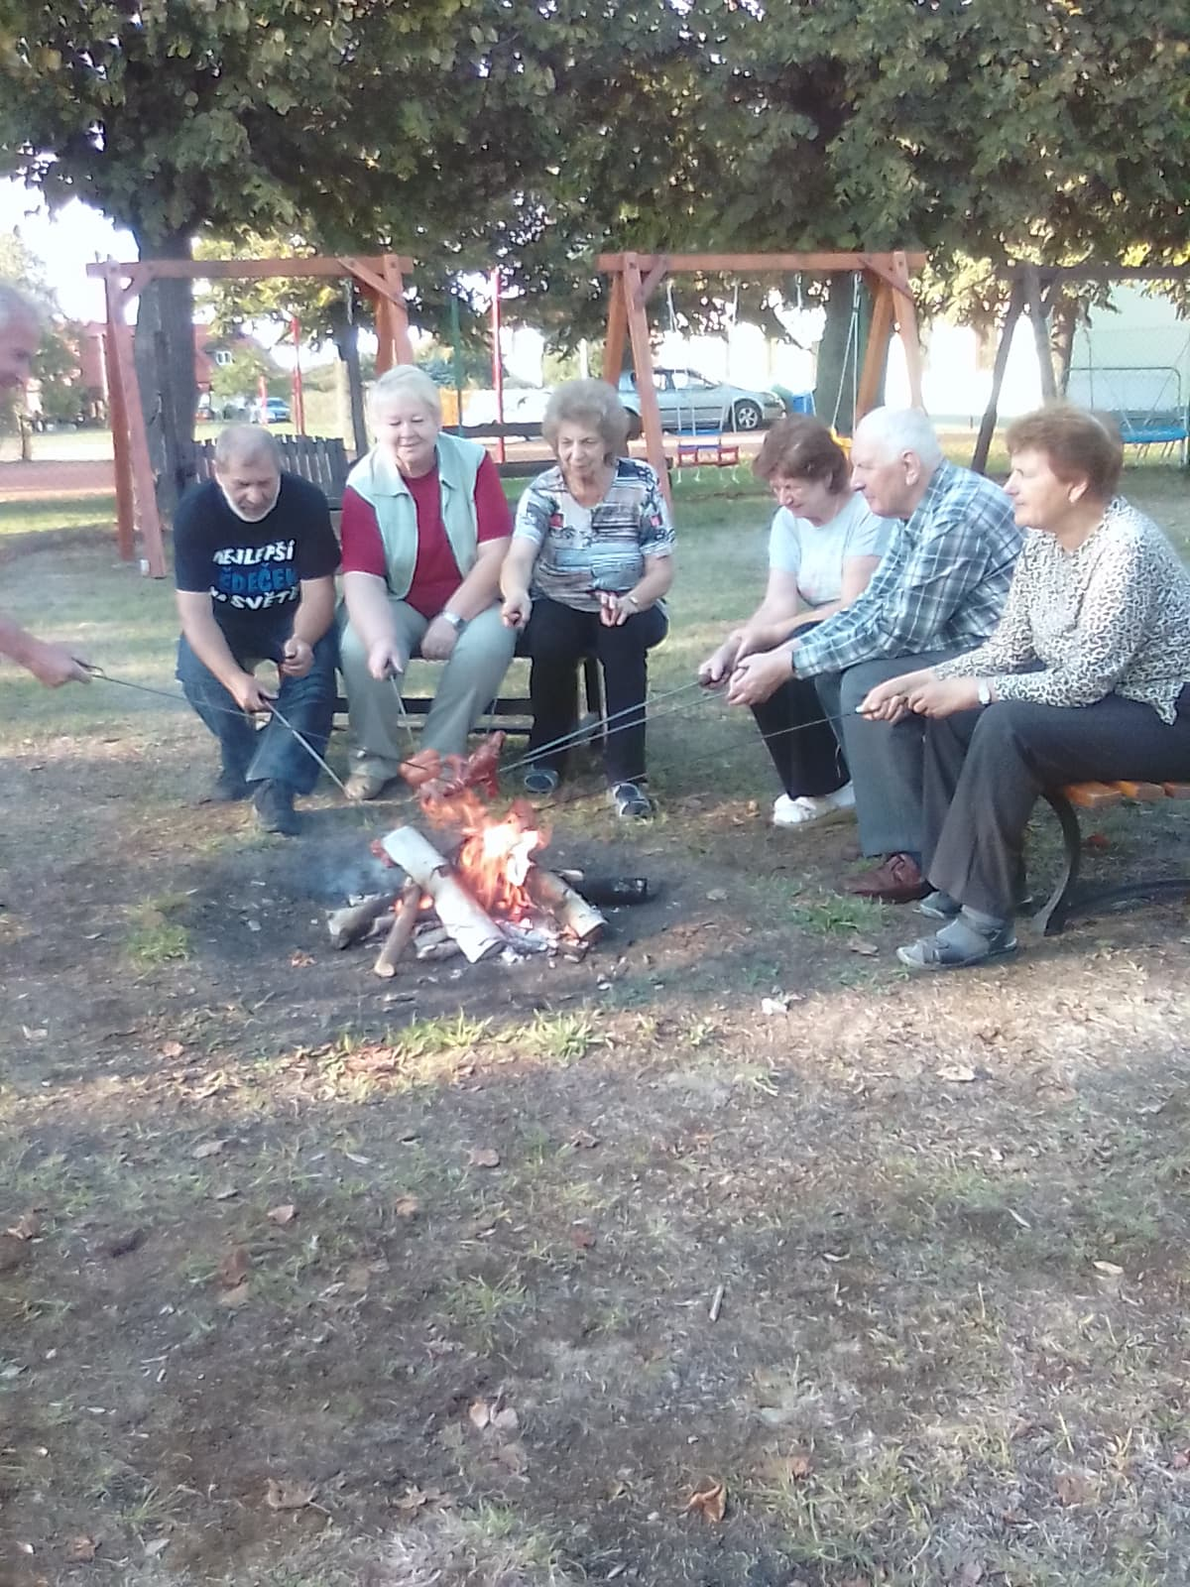

Charitativní sbírka
V tomto roce se uskutečnila sbírka pouze jednou a to 24. září. Lidé darovali mnoho věcí, za což jim jménem Diakonie Broumov srdečně děkujeme.
Polsko
Naším oblíbeným zájezdem se stalo Polsko. Ve čtvrtek 11. října
v 6.00 hodin jsme vyjeli. Na místo jsme přijeli před půl devátou. V tuto dobu na tržišti ještě není tolik lidí, tak jsme si v klidu nakoupili.
Počasí bylo krásné, tak jsme byli spokojeni. Náš klub tento nákupní zájezd pro všechny občany pořádal už po čtvrté.
Den seniorů
V sobotu 29. září jsme společně oslavily Den seniorů. Byla příjemná atmosféra, při živé hudbě jsme se dobře bavili.
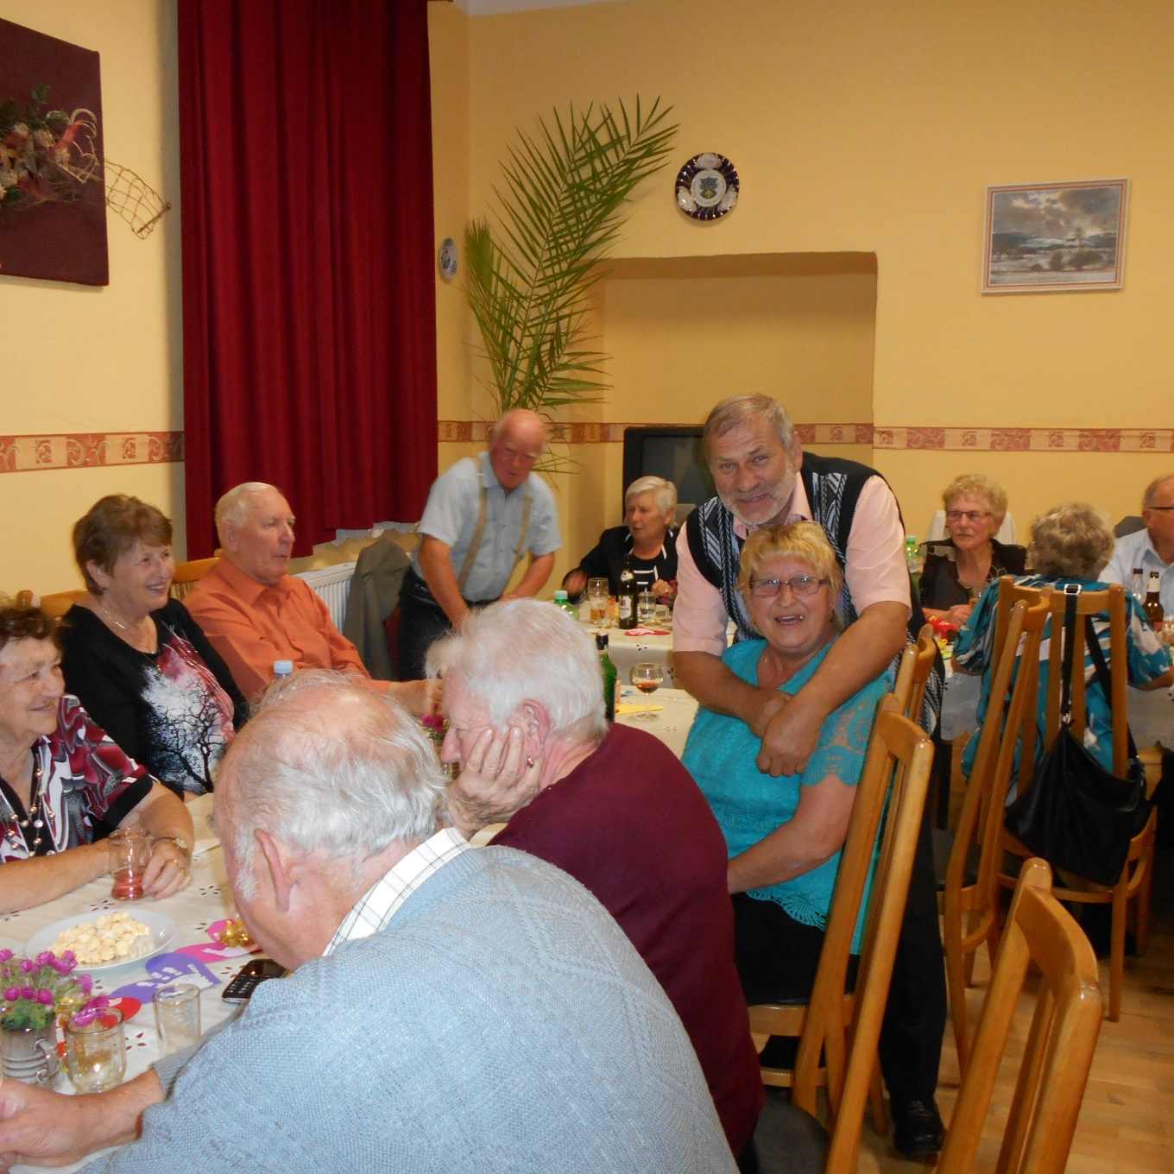
Zpravodaj č.6 / 2018 připravila Anna Jará, Schváleno výborem 15. 10. 2018

